部编版（人教版）九年级历史上册
第14课 文艺复兴运动 教学设计
【教学目标】
- 学生在对《神曲》《蒙娜丽莎》《哈姆雷特》等文学、绘画作品做详细解读中，提升史料实证的能力。
2、学生欣赏《文艺复兴起于意大利的原因》微课，了解文艺复兴的历史背景，学会史料实证的方法。
3、学生绘制思维导图，解释文艺复兴背景信息的逻辑关系，提升历史解释的能力。
4、学生通过解读《西方思想史发展时间轴》、教材目录等，对文艺复兴的历史影响进行多角度的辩证分析，理解文艺复兴在世界历史上的地位，培养学生的史料实证、历史解释能力，体会唯物史观的要义。
5、学生通过解析两道选择题，厘清人文主义的概念，认识文艺复兴的本质。
6、学生观看《文艺复兴运动兴起和传播的历史地图》，培养结合时间和空间分析问题的意识和思维方式。
7、学生在为文艺复兴大师撰写颂词中，感受艺术家们的人文主义精神，树立科学创新精神。
【教学重点和难点】
重点：文艺复兴的实质、代表人物及主要成就。
难点：文艺复兴运动的兴起背景、实质。
【教学策略的选择与设计】
1、采用小组合作活动、体验感受的学习模式，引导学生有效参与，使学生在参与和体验中获取知识、培养能力、生成感悟。
2、突出学生在课堂上的主体地位。本课关于文艺复兴的代表作品中体现的人文主义思想，尽量使学生在老师有效的策略激发下自主探究得出，培养其兴建知识主动性和思考的积极性。文艺复兴的背景在学生绘制思维导图的过程，理解碎片历史信息的逻辑关系。
3、有效进行信息技术与本课内容的整合，比如网上微课、网上视频和实物展台的借鉴、应用。
【教学资源准备】
《世界历史》九年级上册、多媒体课件、文艺复兴历史微课、微视频——神秘的《蒙娜丽莎》
【教学过程】
(一）导入新课
【教学内容】利用油画《最后的晚餐》《圣母子》《圣女》，引入新课。
【教师演示】中世纪时间轴，“中世纪晚期后，一群巨匠敢于挑战神权”，引发了著名的文艺复兴运动。
【学生】赏画，感知文艺复兴前神主宰一切的社会境况；生疑——是哪些人敢于挑战神权？
（设计意图：油画导入，激发学生学习兴趣。）
(二）讲授新课
整体感知：人才辈出求人性
新旧交替催新生
人文精神放光辉
第一目 人才辈出求人性
创设情境——畅游14世纪的佛罗伦萨。
活动1：猜猜他是谁
【教师演示】
提示1：他是一位意大利诗人。
提示2：恩格斯说“他是中世纪的最后一位诗人，同时又是新时代的最初一位诗人。”
提示3：他被誉为“文艺复兴运动的先驱”。
提示4：他的代表作品是《神曲》。
【设问】请问他是谁？
【学生预期效果】结合提示词，猜出历史人物但丁。
活动2：人物命运你安排
【教师演示】
《神曲》中的人物——一群贪食者、位高权重的教皇卜尼法斯八世、但丁的初恋女子贝雅特丽齐，《天堂篇》《炼狱篇》《地狱篇》。
【设问】结合课前预习，请你尝试对人物命运进行安排。
【学生活动】同桌交流，结合作品，对人物命运进行安排；学生分享讨论结果。
（设计意图：提升史料实证能力。）
【过渡，设问】谁上天堂，谁下地狱本应谁做主？《神曲》的人物命运安排，表达了但丁怎样的主张？
【学生预期效果】学生思考后，结合《神曲》主题，回答问题。
【小结】教师点评，图片出示，引入“文学三杰”。
【过渡】出示地图《15—16世纪文艺复兴从佛罗伦萨扩展到意大利》
（设计意图：利用地图，帮助学生认识文艺复兴在地域上的扩展，同时承上启下，引入下一活动。）
活动3：品味绘画之美
【演示】达·芬奇《蒙娜丽莎》
【设问】你在《蒙娜丽莎》这幅画作中还能看出蒙娜丽莎除微笑外的哪些表情？
【学生活动】学生欣赏绘画作品，感受蒙娜丽莎的微笑。
【过渡，演示】视频导入《神秘的蒙娜丽莎》、图片《圣女》（中世纪）
【设问】你如何评价《蒙娜丽莎》？
【学生预期效果】观看视频和图片，思考、解读蒙娜丽莎的的艺术价值——对人性之美的颂扬。
（设计意图：视频、图片证史，培养学生的史实归纳能力。）
【过渡，演示】达·芬奇《最后的晚餐》。
【课下探究】达·芬奇《最后的晚餐》里面究竟藏着多少秘密？
【设问】你还了解达·芬奇的哪些成就？
【学生预期效果】争先恐后回答出达·芬奇的多面才华。
【过渡】师生小结达·芬奇的历史评价，引入米开朗琪罗、拉斐尔。
活动4：对比中找差异
【演示】中世纪艺术家和米开朗琪罗、拉斐尔的作品《大卫》《圣母》。
【设问】同一主题的两类作品有哪些不同？
【学生预期效果】学生观察作品后，回答出米开朗琪罗、拉斐尔作品具有人文价值。
（设计意图：拓展学生知识面，提升学生图片史料鉴赏力。）
【小结】“美术三杰”。
【过渡】地图出示——《文艺复兴从意大利扩展至16—17世纪的英国》。
【出示】《哈姆雷特》剧本。
【设问】作者借助哈姆雷特想表达何种思想？
活动5：创意诵读剧本品思想
【学生活动】学生代表以双簧的形式，创意演绎剧本；其余学生观看表演，思考问题，后尝试作答。
【过渡】引入作者莎士比亚。
【设问】说说你了解的莎士比亚的其他作品。
【学生活动】学生侃侃而谈。
（设计意图：角色扮演和赏剧中，感受作品的人文主义精髓。）
【过渡】地图和图表出示“文艺复兴从地域和领域上呈现出从意大利到欧洲，从文学到多领域的特点”。
【设问】这些作品的核心主题是什么？
【学生预期效果】学生齐答出人文主义。
【追问】什么是人文主义？
【习题出示】
- （2018·黑龙江齐齐哈尔·1）以下有关人文主义的叙述中正确的一项是（ ）
①否定神的绝对权威 ②鼓励人们探求知识，追求幸福生活 ③强调人的价值的力量，发展人的个性 ④宣扬忍受苦难
- ①②③ B. ①②④ C.②③④ D．①③④
【学生活动】学生在解题过程中，升华对人文主义的认识。
第二目 新旧交替催新生
活动6：眼疾手快提信息
【教师演示】出示微课《文艺复兴起于意大利的原因》。
【要求】欣赏视频，捕捉文艺复兴背景的相关信息。
【学生活动】欣赏微课、记录信息，并以开火车的方式回答。
（设计意图：运用教学视频激发学生的学习兴趣,弥补教材背景知识不足。）
教师点评。
【过渡，要求】理清文艺复兴背景信息间的关系，同时出示“答题模板（思维导图版的）”。
活动7：串联成句识背景
【学生预期效果】学生小组交流后，尝试作答——绘制《文艺复兴背景信息关系思维导图》。
【教师】邀请学生上台展示成果
【学生活动】学生代表在电脑展台上进行成果展示，讲述作答缘由；其余同学观摩学习。
师生点评，教师出示个人见解。
（设计意图：提升学生合作学习的能力和历史解释能力。）
【设问】哪一原因是文艺复兴的根源？“个人的理想和抱负的新文化”指的是什么？
【学生预期效果】学生回答出资本主义萌芽是根源，“个人的理想和抱负的新文化”指的是人文主义。
【追问】这种对人的价值的提倡和古希腊对人的价值认可是一样的吗？
【过渡，习题演练】
2.（2017·菏泽） 恩格斯说“文艺复兴”——复兴希腊罗马的古典文化，这个名字没有把这个时代充分表达岀来。文艺复兴时期是一次精神的新生，而不是像花开花落那样，只是周而复始的重复。” 文艺复兴是一次“精神的新生”，是因为( )
A．全面复兴了古代希腊罗马文化 B．几乎蔓延到了西欧所有国家
C．是资产阶级的思想解放运动 D．为法国大革命提供了思想武器
【学生活动】学生在解题中认识文艺复兴的实质——文艺复兴是资产阶级反封建、反神学的思想解放运动，推崇的是一种资产阶级的新文化。
（设计意图：习题解读中提升学生历史解释能力）
【教师过渡】引入文艺复兴的影响。
第三目 人文精神放光辉
【演示】出示两则材料，引导学生小组讨论，从材料中分析得出文艺复兴的影响；后邀请小组代表讲授。
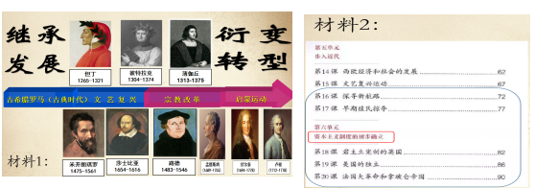
【学生活动】学生讨论交流，解读文艺复兴的影响；小组代表上台扮演教师，展示小组观点；个别学生对“小老师”的观点进行补充发言；其余学生欣赏。
（设计意图：首先，教师将材料完全授予学生去探究、展示，只做适当的点拨和引导，真正实现了学生主体性的落地；第二，学生在探究材料过程中，培养了史料实证能力和合作探究能力；第三，将教材目录作为材料使用，紧扣单元主题。）
【教师点评，总结】文艺复兴的影响：它促进了人们的思想解放，推动了欧洲思想文化的发展，为资本主义的产生奠定了思想文化基础。
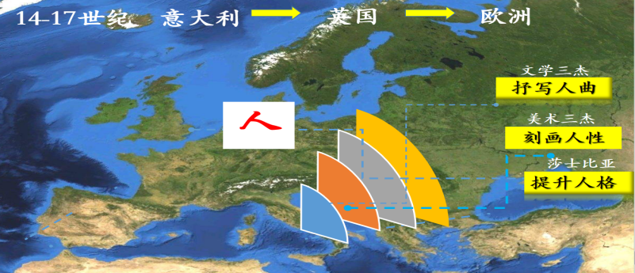
（三）小结
【演示】以时空图的方式
展示本课内容——

（设计意图：培养学生结合时间和空间分析问题的意识和思维方式。）
活动8：致敬英雄
【过渡，演示】出示文艺复兴时期的英雄——但丁、米开朗琪罗、布鲁诺、伽利略。他们在挑战神权，追求科学，探寻真理的过程中，遭遇了巨大的挫折；但却无所畏惧。
【过渡，引入活动8致敬英雄】——请任选一位熟悉的文艺复兴英雄，为他撰写一段颂词。
【学生活动】现场撰写颂词。
【教师】现场收取部分颂词。
【学生活动】个别学生从上交的颂词中任意抽取一张，现场吟诵。
师生鉴赏
（设计意图：撰写、聆听颂词中，感悟英雄精神。）
板书设计：
